**Trường Đại học Mở Thành phố Hồ Chí Minh**

**Khoa Công Nghệ Thông Tin**

**___***o0o***___**



**BÁO CÁO ĐỀ TÀI**

**Môn học:** Lập trình Cơ Sở Dữ Liệu

**Mã lớp:** TH71

**Nhóm 12**

**Tên đề tài:** Quản lí chi tiêu

**Giảng viên hướng dẫn:** Lê Ngọc Hiếu

***Học kì 2 – Năm học: 2019-2020***

* ***Danh sách nhóm:***

1. Võ Đức Hiên – 1751012018hien@ou.edu.vn
2. Phạm Tuấn Minh – 1751012041minh@ou.edu.vn
3. Nguyễn Văn Hoàng – 1751012025hoang@ou.edu.vn
4. Vũ Tuấn Trường – [1751012076truong@ou.edu.vn](mailto:1751012076truong@ou.edu.vn)
5. Trần Thị Thảo Nguyên – 1751012093nguyen@ou.edu.vn

* ***Tên đề tài:*** Tạo website Quản lí chi tiêu cá nhân.
* ***Mô tả nghiệp vụ:***
* Người dùng đăng ký, nhập vào số tiền ban đầu. Sau đó thêm các khoản chi tiêu theo danh mục. xem kết quả chi tiêu hàng tháng, số tiền đã chi tiêu, số tiền còn lại.
* Người quản lý quản lý tài khoản Người dùng.

***\*Nội dung:***

***I. Mô tả project:***

*1. Kĩ thuật:*

- Các nền tảng sử dụng : Mô hình MVC trong ASP.NET Core

- Cơ sở dữ liệu sử dụng : SQL Sever

- Thư viện thêm vào :LINQ, Swagger, EF,…

- Các ngôn ngữ dùng : HTML,CSS, Angular (Font-end), Nodejs, LINQ, EF,… (back – end)

-Kĩ thuật xây dựng giao diện chính : Angular Bootstrap.

*2. Nghiệp vụ:* (Bao gồm các tác vụ đặt ra và kết quả hoàn thành)

* Xây dựng theo mô hình 3 lớp n-Layer:

* Lớp QLCT.BLL:

- Cài đặt các chức năng chính của hệ thống và nghiệp vụ.

* Lớp QLCT.DAL:

- Truy vấn đến Cơ sở dữ liệu QuanLiChiTieu trong SQL Sever.

* Lớp QLCT.Web:

- Lớp giao diện tương tác với người dùng

* Lớp QLCT.Common:

- Bao gồm các phương thức để liên kết giữa các lớp.

***\* Kết quả:***

- Xây dựng thành công Database.

- Hoàn thành mô hình 3 lớp.

- Hoàn thành truy xuất database trên Swagger.

- Hoàn thành Front - end cho người dùng trên dữ liệu cứng.

- Chưa hoàn thành việc xuất lên Font-end.

- Chưa có chức năng sửa, xoá.

**II. Hướng dẫn người dùng:**

**-** Bài chưa hoàn thành nên chưa có hướng dẫn cụ thể.

- Giả định như sau:

+ Người dùng sẽ nhập dữ liệu tại *[Thêm giao dịch]*, và các nội dung *[Kế hoạch]* trong tương lai.

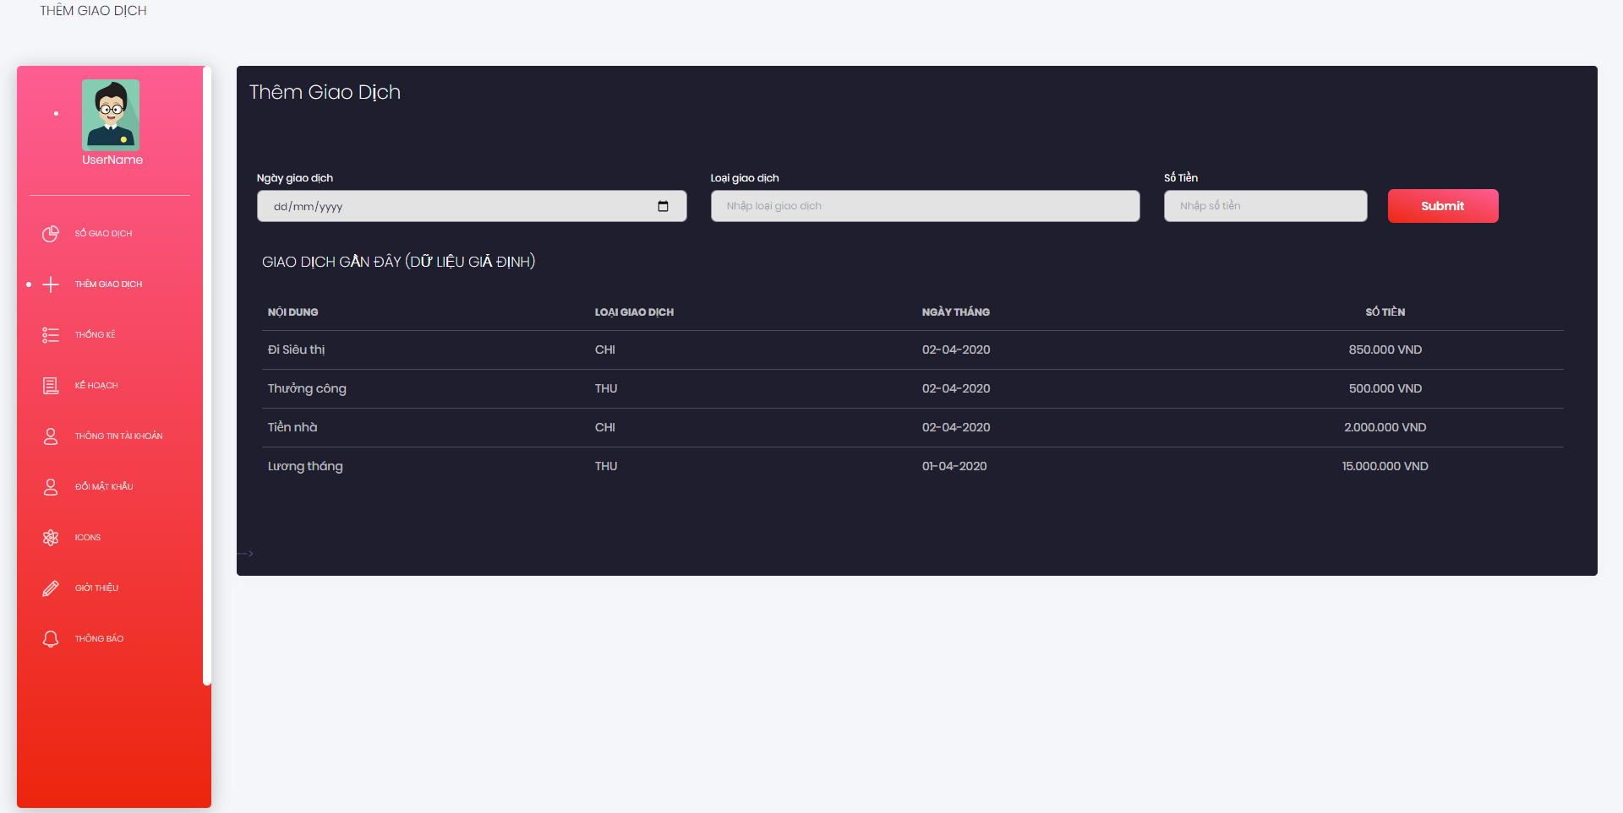

+ Hệ thống sẽ tự động thống kê, tính toán và xuất biểu đồ tại *[Sổ giao dịch]* và *[Thống kê]*.

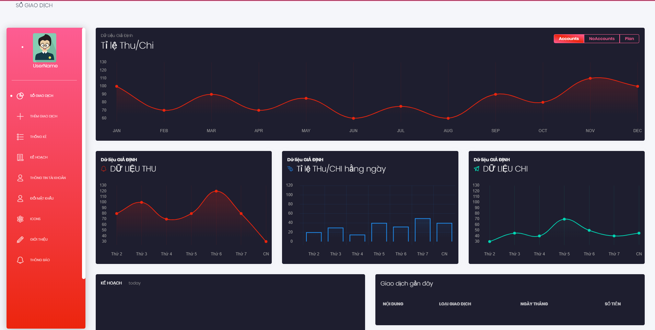

+ Công cụ *[Thông tin tài khoản]* sẽ giúp người dùng quản lí profile, cho phép thay đổi, chỉnh sửa, và thiết kế hiển thị thông tin sang bên phải.

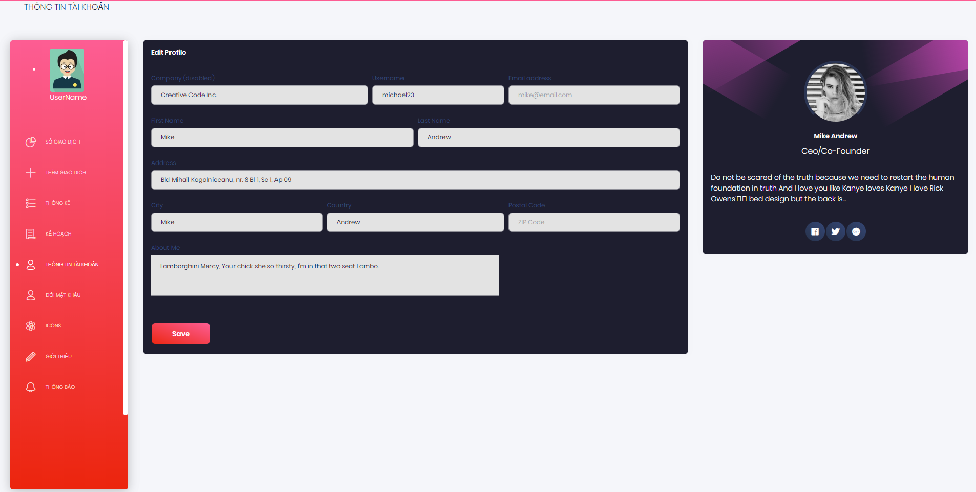

+ Công cụ *[Đổi mật khẩu]* giúp người dùng quản lí tài khoản của mình.

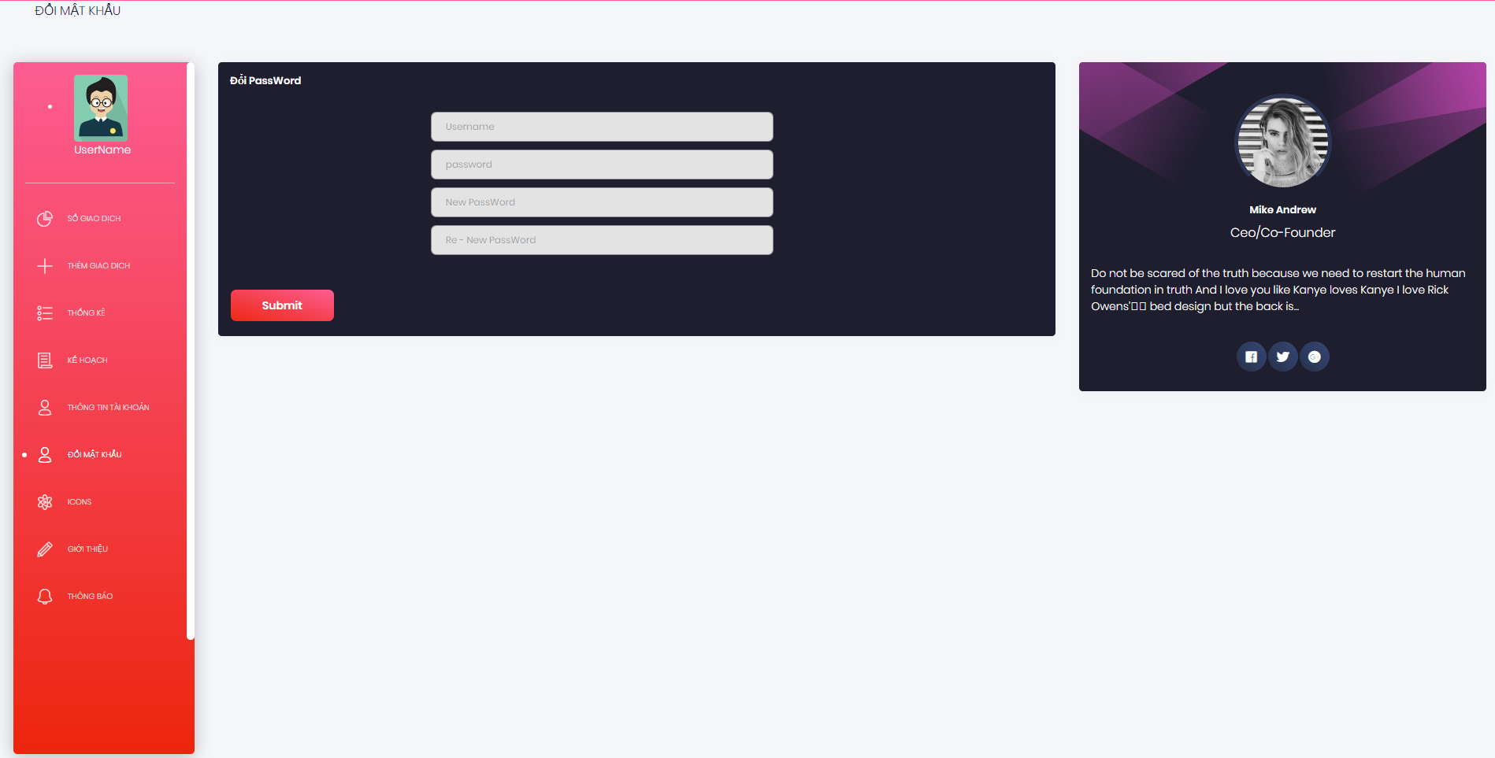

+ Kho *[Icon]* hiển thị tệp thư viện các icon trong Font-end.

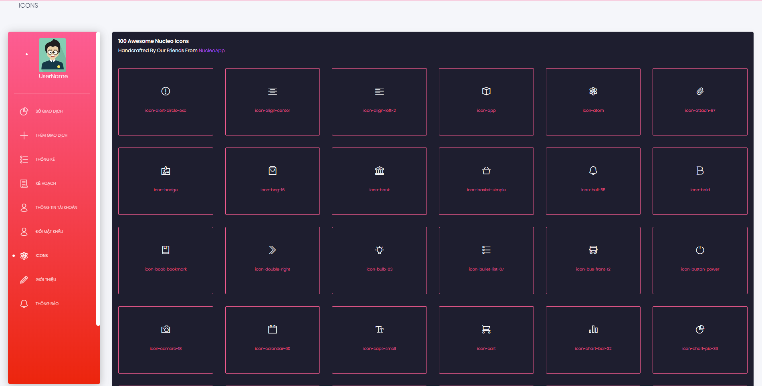

+ *[Giới thiệu]* hiển thị thông tin nhóm và các thông tin liên hệ.

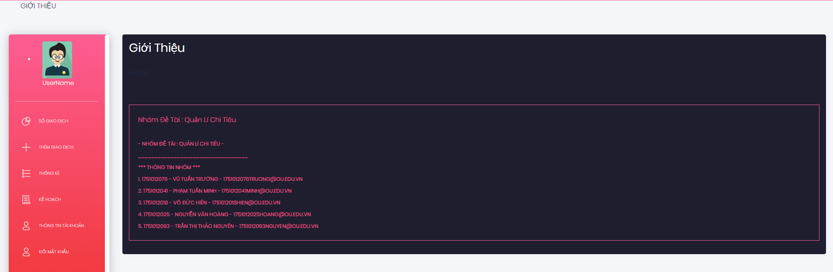

+ *[Thông báo]* hiển thị thông báo của các *[Kế hoạch]* đã cài đặt.

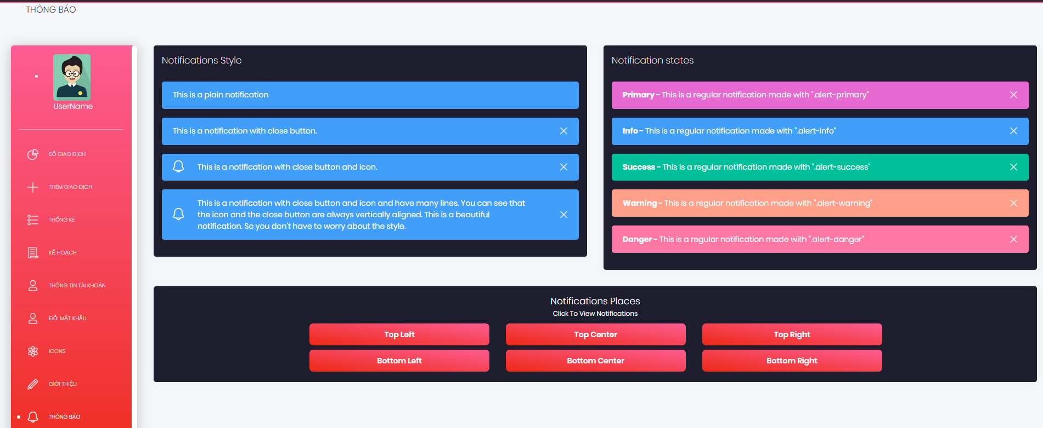

**III. Hoạt động trong nhóm:**

|  |  |  |
| --- | --- | --- |
| **Họ và tên** | **MSSV** | **Hoạt động** |
| Nguyễn Văn Hoàng | 1751012025 | + Xây dựng Font-end web  + Tra cứu tài liệu  + Xây dựng mô hình 3 lớp |
| Vũ Tuấn Trường | 1751012076 | + Xây dựng Font-end web  + Tra cứu tài liệu  + Liên kết CSLD cho lớp DAL  + Xây dựng mô hình 3 lớp |
| Phạm Tuấn Minh | 1751012041 | + Xây dựng các lớp xử lý và Database  + Tra cứu tài liệu |
| Võ Đức Hiên | 1751012018 | + Xây dựng các lớp xử lý  + Tra cứu tài liệu |
| Trần Thị Thảo Nguyên | 1751012093 | + Thiết kế trang setting trong Font-end  + Tra cứu tài liệu |